PRESSE-INFORMATION_
11. Mai 2020

Hekatron Manufacturing Geschäftsjahresabschluss
Wachstumsziele 2019 übertroffen
Das Wachstum der Hekatron Manufacturing ist ungebremst. 2019 setzte die Firma knapp 119 Millionen Euro um. Damit steigerte sie ihren Umsatz im Vergleich zum Vorjahr um 14,2 Prozent. Besonders stark wächst der Fertigungsdienstleister dabei im Bereich der Industrieelektronik.
„Es war das bisher erfolgreichste Jahr unserer Unternehmensgeschichte. 2019 haben wir unsere Ziele deutlich übertroffen“, fasst Michael Roth, Geschäftsführer der Hekatron Manufacturing, das zurückliegende Geschäftsjahr zusammen. Fast 119 Millionen Euro und damit 14,2 Prozent mehr als im vergangenen Jahr setzte der Fertigungsdienstleister 2019 mit der Herstellung von hochwertigen Elektronikkomponenten um.
Ein Erfolg, den Roth eng mit der Entwicklung der Firma vom reinen Auftragsfertiger hin zum Business Partner verbindet. In den vergangenen Jahren wurden die Prozesse konsequent am Kunden ausgerichtet. Dies führte beispielsweise dazu, dass Kundenanfragen deutlich schneller und effizienter bearbeitet werden. Eine Strategie, die sich laut Roth auszahlt. 2019 gewann der Fertigungsdienstleister wichtige Neukunden aus der Industrieelektronikbranche. Um diese Entwicklung weiter voranzutreiben, investierte Hekatron Manufacturing auch 2019 in modernste Fertigungs- und Softwarelösungen wie beispielsweise in das In-Circuit-Test-Verfahren, den „Schlauen Klaus“, ein intelligentes Bilderkennungs- und Bildverarbeitungsverfahren zur Überwachung der Fertigungsqualität, eine UV-Lackierung, eine Wellenlötanlage sowie in einen 3D-Drucker für die Erstellung von Trays. „Mit derartigen Investitionen stellen wir sicher, dass wir flexibel, effizient, qualitativ hochwertig und pünktlich produzieren“, erklärt Michael Roth. 2019 lag die Liefertreue deshalb trotz erhöhter Komplexität der Kundenaufträge erneut bei 98 Prozent.
Ein für die Branche überdurchschnittlich hoher Wert, den „wir nur erreichen, weil unsere Mitarbeiter eng und partnerschaftlich mit unseren Lieferanten und Kunden zusammenarbeiten“. 2019 beschäftigte der Fertigungsdienstleister 566 Mitarbeiterinnen und Mitarbeiter und damit knapp 12 Prozent mehr als 2018.
Für das laufende Geschäftsjahr 2020 lässt sich heute aufgrund der Corona-Pandemie und deren Auswirkungen noch keine belastbare Prognose ableiten. „Die Entwicklungen der ersten Monate sind aber trotz Corona-Krise positiv“, so Roth. Das Sulzburger Unternehmen hält deshalb an seinen anvisierten Wachstumszielen für das laufende Jahr fest. Um auch weiterhin überdurchschnittlich an der Marktentwicklung zu partizipieren, plant Hekatron Manufacturing für die zweite Jahreshälfte 2020 eine neue und sechste SMD-Produktionslinie.
Große Unternehmensprojekte wie die Einführung von SAP und die Inbetriebnahme des neuen Distributionszentrums in Neuenburg werden planmäßig 2020 umgesetzt.
[Zeichen: ca. 2.810]

Bildmaterial:

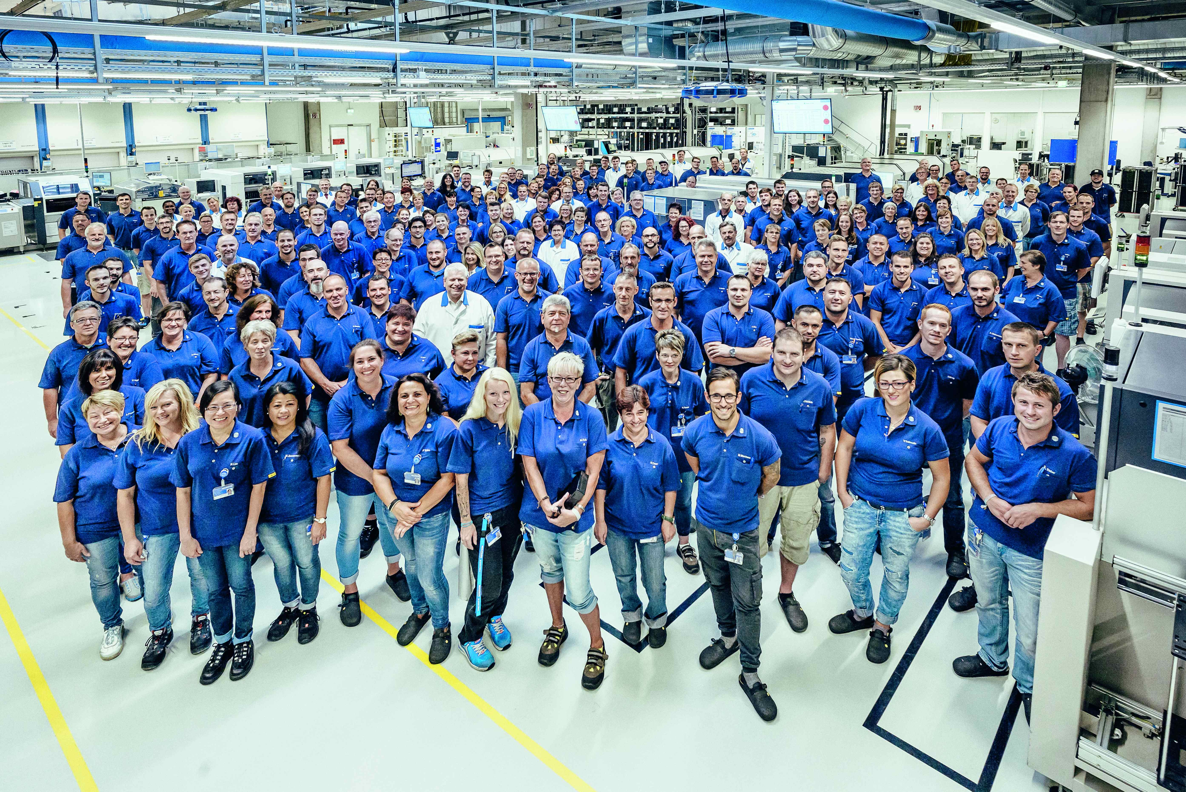

Weiter auf Wachstumskurs: Das Team von Hekatron
Manufacturing

Michael Roth, Geschäftsführer
der Hekatron Manufacturing

Über Hekatron Manufacturing
Die Hekatron Manufacturing ist langjähriger Spezialist im Bereich der Electronic Manufacturing Services (EMS). Das Unternehmen mit Sitz im südbadischen Sulzburg produziert elektronische Baugruppen auf höchstem Niveau. Hekatron verbindet Menschen und Technik, Erfahrung und Leistungsstärke zu einem einzigartigen Angebot. Das 1963 gegründete Unternehmen beschäftigt aktuell rund 560 Mitarbeiter und erwirtschaftete 2019 einen Umsatz von 119 Millionen Euro.

Pressekontakt:
Oliver Conrad
Tel: +49 7634 500-7121
col@hekatron.de
hekatron.de/presse

